**Příloha č. 17**

Tržní místo, tržiště: **Dům včelařů, Chlebovice**

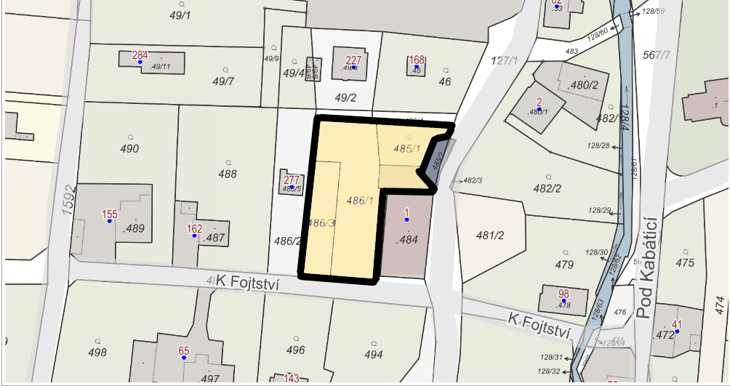

Umístění: pozemek p.č. 485/1, p.č. 486/1, p.č. 486/3 a část pozemku p.č. 484, vše k.ú. Chlebovice, rozloha celkem cca 1.766 m2 - dle grafického znázornění

Doba prodeje: dle čl. 6 tohoto nařízení (tržní řád) a v souladu s dalšími právními předpisy.

Další povinnosti související s prodejem:

* Zajistit právní titul k užívání příslušného pozemku s jeho provozovatelem nebo vlastníkem.
* Na pozemku p.č. 486/1 a p.č. 486/3, oba k.ú. Chlebovice, obec Frýdek-Místek (zahrada Domu včelařů) prodejní místa a veškerá jejich vybavení umisťovat min. 2,5 m od kmene stromů.